Информация для обучающихся в Малой архитектурной академии:
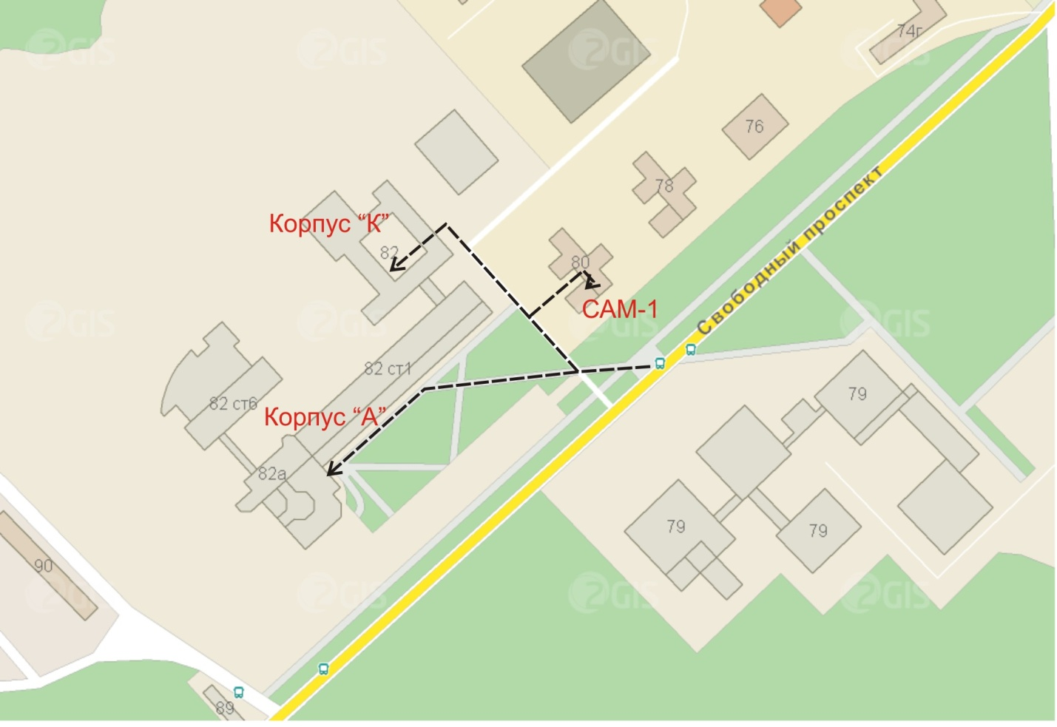
Корпус «А» - пр. Свободный, 82А (вход под «Пирамидой»)
Корпус «К» - пр. Свободный, 82 (трёхэтажное здание, проходим в арку, вход во внутреннем дворе)
САМ-1 – пр.Свободный, 80, пристройка к общежитию №17 (входим в общежитие, до турникета не доходить, на право первая дверь)
Для занятий по рисунку и композиции необходимо иметь:
Бумага (ватман ) формат А2 (594х420мм), карандаши разной твердости, кнопки (или бумажный скотч), ластик, точилка (или нож канцелярский)
Для занятий по черчению:
Бумага для черчения формат А3 (420х297), тетрадь в клетку, циркуль, угольники, линейка, карандаши, ручка, ластик, точилка

 | гр. МАА 14-05  (10 кл.) | гр. МАА 14-04  (10 кл.) | гр. МАА 14-03  (11 кл.) | гр. МАА 14-02  (11 кл.) | гр. МАА 14-01  (2-ой год)
Рисунок | Суббота  16.00  А-345 | Пятница  16.00  А-345 | Пятница  17.00  А-355 | Суббота  16.00  А-355 | Четверг  18.00  А-355
Композиция | Понедельник  17.30  САМ-1 | Среда  16.00  САМ-1 | Среда  18.30  САМ-1 | Пятница  16.00  САМ-1 | Пятница  18.30  САМ-1
Черчение | Среда  17.00  К-305 | Вторник  16.00  К-305 | Понедельник  18.00  А-476 | Понедельник  16.00  К-305 | Понедельник  18.30  К-305
*Расписание ориентировочное. Возможны изменения.

